Консультация для родителей
«Как завоевать доверие ребенка?»

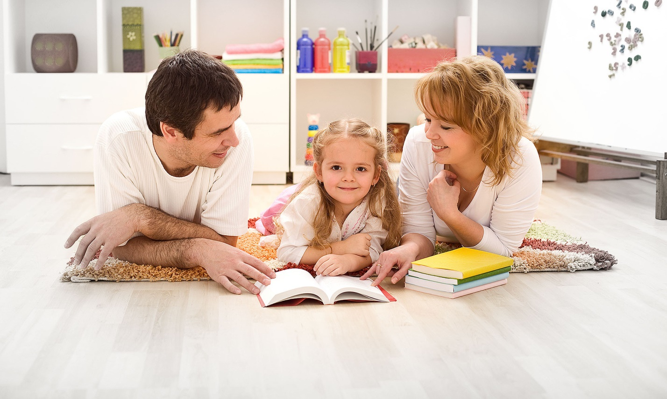

Как же завоевать доверие ребенка? Как вызвать его на откровенность? Родители очень часто задают себе этот вопрос, но иногда, к сожалению, слишком поздно, когда уже трудно вернуть потерянное доверие детей, уважение и авторитет.
Прежде всего не надо этого доверия терять. Ведь с первых же дней своего существования малыш видит в вас свою защиту. Так что не спешите нарушать физическое и эмоциональное единство между вами и ребенком. Улыбнитесь, поговорите с малышом, для него очень важно, что с ним общаются, имеет большое значение интонация, с которой вы произносите слова.
Вы избавитесь от множества проблем, если станете для него не только матерью, но и другом.
Ребенок способен ощутить и понять, любят ли его, радуются ли ему, относятся ли к нему с уважением или нет. Значит, мало говорить ему, что его любят, он должен находить этому подтверждение, чтобы не получилось так, что вы говорите ему о своей любви, а на самом деле он чувствует себя одиноким.
Ни в коем случае нельзя обманывать ребенка. Обман приводит к тому, что ребенок постепенно утрачивает доверие к взрослым. Например, если мама ушла в магазин, а папа говорит, что мама скоро вернется и принесет чего-нибудь сладенького, малыш начинает в ожидании бегать от окна к окну. А когда мама наконец-то приходит и не приносит обещанных отцом сладостей, у ребенка появляется разочарование, и от обиды он плачет. Если такое случается неоднократно, ребенок перестанет доверять родителям.
Большое значение для ребенка имеет общение со сверстниками. И если малыш стесняется сам пойти на контакт с другими детьми, ему необходимо помочь. Малыша нужно представить детям по имени, спросить, во что они играют и не примут ли еще одного участника. Обычно среди ребят всегда найдется тот, кто возьмет новичка под свое покровительство, поможет ему освоиться в компании.
Но порой случается так, что сверстники могут обидеть малыша, придумать ему прозвище. После подобных инцидентов он замыкается в себе, предпочитая одиночество.
Возможно, что нелюдимым его сделал собственный проступок, вызвавший сильный эмоциональный стресс. Играя с детьми, малыш мог по неосторожности толкнуть своего товарища, попасть в него снежком… Вид крови и безутешные рыдания пострадавшего могли произвести сильнейшее воздействие на психику ребенка. В результате он отказывается от привычных игр, не общается с друзьями, не выходит на улицу, часами просиживая дома, и на все уговоры отвечает потоком слез. В этом случае нельзя уговаривать его или ругаться. Нужно помочь ему восстановить душевное равновесие, поговорив с ним, объяснив ситуацию так, чтобы у него пропал комплекс вины.
Занятость современных взрослых — один из признаков нашего времени. Родители занимаются решением своих проблем: карьерой, финансами, личной жизнью. — предоставляя ребенка самому себе, ограничивая взаимоотношения с ним исключительно вопросами ухода. Недостаток родительской любви и внимания приводит к тому, что малыш замыкается в себе, становится одиноким рядом с близкими людьми. А детское одиночество — очень страшная вещь. А если ребенка воспитывает мать-одиночка, вопрос о полноценном развитии малыша стоит еще более остро.
Решение иметь ребенка связано с принятием взрослыми ответственности за его судьбу.
Чтобы понять свое дитя, изменить его поведение, наладить контакт или вернуть потерянное доверие, вы прежде всего должны изменить себя. Откройте глаза. Ведь вы привыкли все ему запрещать и требовать безоговорочного подчинения. Это удобно для вас. Но постарайтесь понять, что у ребенка есть свое «я», собственные дела, стремления, потребности. Осознав это, вы сможете трезво оценить ваши с ним отношения.
Проанализируйте свое поведение, свое отношение к малышу, каждый жест, слово, действие, поставьте себя на его место, и это позволит вам наладить взаимопонимание с ребенком. Важно понять, что воспитание — это сотрудничество, взаимодействие, взаимовлияние, взаимообогащение (эмоциональное, нравственное, духовное, интеллектуальное).
Чтобы добиться успехов в воспитании ребенка, родители непременно должны корректировать свое поведение, не подавать дурных примеров. Если же вы хотите добиться от малыша беспрекословного выполнения ваших требований, которым при этом вы не следуете сами, то это возможно только через меры принуждения: ребенок будет выполнять требования формально, из-за страха перед наказанием. Этот страх в конечном счете будет порождать обман, лицемерие, хитрость…
Понимаем ли мы своих детей? Вызываем ли доверие у своих детей? Понять человека — значит увидеть причины его поступков, мотивы, побудившие его действовать определенным образом. Чтобы научиться понимать ребенка, необходимо перестать предъявлять к нему завышенные требования, которые он просто не в состоянии выполнять.
Объяснить поведение ребенка можно, проанализировав, в каких условиях он развивается. Если на малыша постоянно кричат, применяют физические наказания, у него скорее всего возникнет потребность избегать подобных потрясений и, как следствие, появятся такие отрицательные черты, как пугливость, недоверчивость, лживость, агрессивность…
Если малыш не приучен трудиться, за него все выполняют взрослые, он становится ленивым, безвольным, избегает любых дел, а для этого — притворяется, заискивает, ловчит, обманывает.
Если ребенка чрезмерно баловать: покупать дорогие вещи и игрушки, ни в чем ему не отказывать, у него могут развиться непомерные притязания, но вместе с тем и неумение беречь вещи, ценить вложенный в них труд.
Если вы не читали малышу книжек, мало общались с ним, у него будут слабо развиваться интеллект, мышление, способность сопереживать. Интеллектуальные задатки закладываются в детстве, поэтому прививайте ребенку любовь к книгам, но не заставляйте его читать насильно — получите обратный, отрицательный эффект.
С раннего возраста развивайте у детей внимательность, наблюдательность и воображение. Для этого учите описывать различные предметы, рассказывать об их назначении.
Иногда родители ребенка очень ревностно занимаются его образованием: нанимают репетиторов, отдают в престижные садики и учебные заведения со специальными уклонами, музыкальные и танцевальные школы и т. д. Но при этом почему-то забывают получить согласие малыша. Между тем взрослым необходимо помнить, что только некоторые дети занимаются пением, танцами, музыкой с удовольствием.
Не загружайте малыша тем, что ему неинтересно. Попытайтесь выяснить его пристрастия и подобрать соответствующее занятие. Предоставьте ему право выбора, право решать самому, чем ему заниматься.
Для развития у малыша чувства любви, сострадания можно завести какое-нибудь домашнее животное. Он с гордостью будет всем сообщать, что у него есть хомячок или котенок. Покажите ребенку, как правильно за ним ухаживать, чем кормить, как вообще нужно обращаться с ним. Если вы заметили, что он обижает зверька, объясните, что он живой и ему больно. Расскажите, что зверек лишился родителей, ему очень одиноко, и необходимо, чтобы о нем кто-нибудь позаботился.
Приучите малыша заботиться о домашнем питомце. Это воспитает в нем не только любовь к природе и животным, но и поможет осознать свою значимость, нужность для кого-то, избавит от чувства одиночества. К тому же ребенок другими глазами посмотрит на ваши с ним отношения, что будет способствовать их укреплению.
Поймите, то, чем занят малыш, необычайно важно для него, даже если вам кажется, что это не так. Приведу пример из своей практики.
Ко мне на прием пришла молодая мама и рассказала: «Однажды ко мне подошел сын и попросил с ним поиграть. Я в это время смотрела интересную передачу и объяснила малышу, что сейчас занята, а поиграю с ним позже. Через некоторое время, зайдя к ребенку в комнату, я увидела, что он засовывает под кровать игрушку, потом достает ее и снова засовывает. Я позвала ребенка обедать и в ответ услышала: «Я сейчас занят, приду попозже». Подобное повторялось неоднократно. Женщина не знала, как на это реагировать. Я объяснила молодой маме, что ребенок во всем подражает ей, и, на его взгляд, то, чем он занимается, не менее важно, чем мамины дела. Поэтому ему непонятно, почему мама возмущается. Ведь он ждал, пока она освободится. Так почему же она не хочет подождать?
Чтобы ребенок понял, что такое забота и уважение, ему самому иногда необходимо о ком-то позаботиться. Например, вы пришли с работы, устали, у вас сильно болит голова, на работе неприятности. Малыш пытливо на вас посматривает, недоумевая, почему вы в таком состоянии. Попросите его принести вам попить. Расскажите ему, не вдаваясь в подробности, что вас обидели на работе, дайте малышу проявить сочувствие, пусть он вас пожалеет. Так он поймет, что вы нуждаетесь в нем, не можете без него.
Если вы заметили у своего малыша склонность ко лжи, постарайтесь найти причину. Нередко ложь возникает из-за страха наказания, поэтому не наказывайте ребенка слишком строго, тем более избегайте телесных наказаний. Выясните, почему ребенок солгал, вникните в его проблему. Может быть, поговорив с ним, вы избавите его не только от страха и следующей за ним лжи, но и от других комплексов.
Считайтесь с желаниями малыша (разумными, конечно!). Ведь самовыражение — главная потребность человеческой натуры.
Разрешайте малышу участвовать в ваших занятиях независимо от того, что вы делаете, — моете пол или готовите завтрак. Ему очень важно ощущать, что ему доверяют.
Не поручайте малышу что-то сложное, с чем он не в состоянии справиться. Дайте ему задание, которое он сможет выполнить: вымыть за собой чашку, протереть пыль со стола, сложить свои игрушки. Скажите ему, что он молодец, что он вам очень помог и без него вы бы не справились.
Ни в коем случае не кричите, если малыш пытается сделать то, что ему не по силам. Лучше помогите ему, похвалив за проявленную инициативу.

Если вы, например, решили себе что-то сшить, а рядом крутится с куклой дочурка, привлеките ее к своему занятию. Дайте обрезки ткани, пусть она тоже что-то делает.
Или другая ситуация: папа мастерит полочку, рядом бегает сынишка, хватает инструменты, гвозди, «путается» под ногами. Не прогоняйте его, не бойтесь, что он ударит молотком по пальцам или уронит инструмент на ногу. Дайте ему такое задание, чтобы оно было интересным, но безопасным, и вы увидите, как сын с гордостью будет всем рассказывать, что он вместе с папой сделал полку.
Привлечение ребенка к каким-то делам не только приучает его к труду, но и сближает с родителями. Такой ребенок будет с уважением и пониманием относиться к родителям и к тому, что они делают.
На отношения взрослых и ребенка благоприятно влияют совместные игры, которые следует организовывать таким образом, чтобы они способствовали разностороннему и гармоничному развитию малыша.
Чаще гуляйте с ребенком. Побегайте с ним, поиграйте в какие-нибудь игры, поваляйтесь в снегу или покидайте в цель снежки. Совместные прогулки не только поднимают настроение, способствуют физическому развитию ребенка, но и укрепляют взаимоотношения в семье. Вам, наверное, не раз приходилось видеть, как малыш, крепко держась за руки папы и мамы, с гордостью вышагивает по улице.
Чтобы между вами и ребенком существовали взаимопонимание и доверие, вы должны подарить малышу любовь и внимание, с раннего детства приучать его к труду, воспитывать уважение к взрослым, учить ценить дружбу.
Постарайтесь стать своему ребенку настоящим другом, не отмахивайтесь от его детских проблем, и тогда вы увидите его сияющие глаза и поймете, что для него вы не только предмет обожания и преклонения, надежная защита и опора, но и самый верный и надежный друг.

Подготовила воспитатель Нови-Окли В.И.

